Corso di Laboratorio di Elettromagnetismo e Circuiti - A. A. 2009-2010
Esercitazione n.7
Linea di trasmissione

Si ha a disposizione una linea di trasmissione con le seguenti specifiche tecniche:
R₀ = 50 Ω
T = 5 ns/m
L = 100 m

1) Linea adattata in ingresso e terminata su un carico resistivo.
Collegare un estremo della linea di trasmissione (estremo A) al generatore di segnale di onda quadra e l’altro estremo (estremo B) ad un resistore R_{C}.
Il generatore di segnale ha una resistenza interna R_{G} = 50 Ω pari alla resistenza caratteristica R₀ della linea, quindi la linea risulta adattata all’estremo A (cioe’ assenza di riflessioni all’estremo A: ρ_{Α}= (R_{G} - R₀ )/(R_{G} + R₀ ) = 0).
Agire sui comandi offset e duty cycle del generatore in modo da avere in assenza di linea un segnale rettangolare periodico con – indicativamente – le seguenti caratteristiche:
V_{S}(t) = V₀= 5 V per 0 < t < ~ 5 μs
V_{S}(t) = 0 V per ~ 5 < t < ~ 20 μs
Una volta collegata la linea, visualizzare all’oscilloscopio il segnale sia all’estremo A sia all’estremo B nei seguenti tre casi:
ρ_{Β}= (R_{C}-R₀)/(R_{C}+R₀) =+1, 0, -1
con ρ_{Β} coefficiente di riflessione all’estremo B.
Riportare in un grafico su carta millimetrata le varie forme d’onda.

2) Misura di R₀ e t_{D}
Visualizzare all’oscilloscopio il segnale all’estremo A nel caso ρ_{Β}=1 del punto precedente; misurare V_{P} e 2t_{D}, ricavare R₀ e T e verificare l’accordo dei valori ottenuti con le specifiche tecniche della linea. Si ricorda che la partizione iniziale di tensione e’ V_{P} = V₀R₀/(R₀+R_{G}) e t_{D}=LT, da cui T=t_{D}/L e R₀=R_{G}{V_{P}/(V₀-V_{P})}

V_{A}
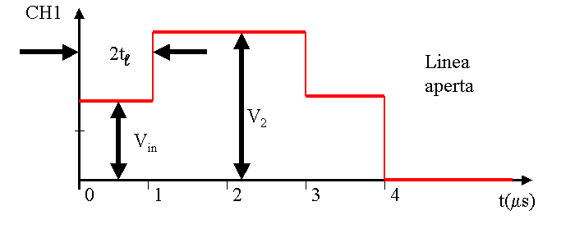
2t_{D}
V_{P}

3) Misura del coefficiente di attenuazione α
Nel caso di linea dissipativa, l’ampiezza del segnale che si propaga nella linea risulta attenuata per un fattore e^{-αx} con α costante di attenuazione e x percorso del segnale nella linea.
Visualizzare all’oscilloscopio il segnale all’estremo A nel caso ρ_{Β}=-1 del punto 1), cioe’ nel caso di linea adattata in ingresso e terminata con un corto circuito all’uscita.
Dopo un intervallo di tempo 2t_{D} il segnale dovrebbe annullarsi per il sopraggiungere dell’onda riflessa. Tuttavia l’onda riflessa avra’ un’ampiezza pari all’ampiezza dell’onda progressiva propogatasi da A a B, (V₀/2)e^{-αL} , moltiplicata per il coefficiente di riflessione in B e l’attenuazione da B ad A, cioe’: (V₀/2)e^{-αL} (-1) e^{-αL} ₌ -(V₀/2)e^{-2αL} .
Quindi il segnale in A dopo il sopraggiungere dell’onda riflessa avra’ un’ampiezza residua:
ε=V₀/2 (1 - e^{-α2L} ) ~ V₀ α L
Misurando ε si puo’ ricavare α.
ε

4) Linea adattata in ingresso e terminata su un carico capacitivo (facoltativo).
Collegare un estremo della linea di trasmissione (estremo A) al generatore di segnale di onda quadra e l’altro estremo (estremo B) ad un condensatore di capacita’ C=10nF.
Visualizzare all’oscilloscopio i segnali sia all’estremo A sia all’estremo B e riportarli in un grafico. Spiegare brevemente l’origine delle varie forme d’onda ottenute.

